государственное бюджетное общеобразовательное учреждение Самарской области средняя общеобразовательная школа № 14 имени полного кавалера ордена Славы Николая Георгиевича Касьянова города Жигулевска городского округа Жигулевск Самарской области
структурное подразделение, реализующее основные общеобразовательные программы дошкольного образования: «Детский сад №18"Радуга"

Конспект образовательной деятельности
" Путешествие в страну «Не болей-ка" с применением ИКТ
(для детей старшего дошкольного возраста)

Воспитатель:
Еременко
Елена Анатольевна

Цель: Налаживание эмоционального контакта и делового сотрудничества воспитателя с детьми, развитие активной речи детей и их познавательной деятельности, в процессе формирования начальных представлений о здоровом образе жизни, через совместную деятельность взрослого и ребенка.

Задачи:
Образовательная область (ОО) «Познавательное развитие» - Вызвать у детей желание заботиться о своем здоровье. Обобщить и закрепить элементарные знания и представления о сохранении и укреплении здоровья.
ОО «Речевое развитие» - Способствовать развитию речи детей:
а) Словарная работа - обогащение и активизация словаря за счет слов: сильный, смелый, отважный, здоровый, добрый; за счет слов, обозначающих части тела и лица, предметов личной гигиены.
б) Развитие связной речи за счет использования в речи развернутых предложений, разных видов предложений.
ОО «Физическое развитие» - Развитие общей и мелкой моторики.
Развитие учебных навыков: умение слушать воспитателя, отвечать на поставленный вопрос, развитие внимания, мышления.
ОО «Социально – коммуникативное развитие» - Развивать у детей способность активного общения со взрослым, с интересом отвечать на его вопросы, совместно решать проблемные ситуации. Вызвать у детей интерес к здоровому образу жизни.
Предварительная работа: разгадывание загадок, рассматривание иллюстраций, беседы.
Оборудование: карта страны «Не болей-ка», карточки-подсказки с загадками, набор парных картинок «Так - не так», плоскостные геометрические фигуры, раздаточный материал на каждого ребенка «Найди лишний предмет», карточки с контурным изображение овощей, основа для плота (квадрат разделенный на 9 частей), 2 корзины, карточки с изображением продуктов, конверты с кусочками солнышка; интерактивная доска, ноутбук.
Ход занятия:
-Чтоб здоровым, крепким быть
Надо развиваться!
И для тела и души
Спортом заниматься!
- Здравствуйте, ребята! Если мы здороваемся с кем–нибудь, что это значит? (Мы желаем ему здоровья)
- А что такое здоровье? ( Это сила, красота, ловкость, чистота, хорошее настроение; когда никто не болеет)
- А хотели бы вы отправиться в путешествие по нашей карте в Страну «Не болей-ка»? Посмотрите, сколько на ней островов. На всех этих островах мы с вами побываем. Интересно, о чем мы будем там говорить? О здоровье. А еще на каждом острове нас ждут задания, если мы с вами их выполним, то получим призы.
- А что обычно помогает людям в путешествии? Как вы думаете? (Помогает ловкость, дружба, хорошее настроение, быстрота, крепкое здоровье). Молодцы! Тогда в путь.
- На какой первый остров вы бы хотели отправиться? (Дети выбирают остров на карте). Как же нам на него перебраться, если кругом вода? Что вы предлагаете?
Лодочка
Две ладошки прижму,
И по морю поплыву. (Прижать друг к другу обе ладошки, при этом не соединяя большие пальцы)
Две ладошки, друзья, - Это лодочка моя. (Делать волнообразные движения руками - "лодочка плывёт")
Паруса подниму, (У соединенных вместе рук в форме "лодочки" поднять вверх большие пальцы)
Синим морем поплыву. (Продолжить волнообразные движения руками - "лодочкой")
А по бурным волнам Плывут рыбки тут и там. (Полностью соединить друг с другом две ладошки для имитации рыбок и снова волнообразные движения - "рыбки плывут")

- Это остров Загадок. На этом острове мы будем отгадывать загадки о наших помощниках. Посмотрите, что нам здесь приготовили. Посмотрите на нашу Волшебную доску (интеративную доску). Если вы отгадаете загадки, то появятся отгадки (Страница 1 – слайд 1-2 в приложении)
Загадки:
***
На ночь два оконца сами закрываются, а с восходом солнца сами открываются. (Глаза)
***
Если б не было его не сказал бы ничего. (Рот)
***
Одна другой касается - хлопок получается. (Руки)
***
На лице он выдается,
Не в свои дела суется,
Но сопеть и нюхать тоже
С удовольствием он может. (Нос)
***
Ими все мы слышать можем,
Слух у нас отличный,
Но подслушивать нельзя -
Это неприлично. (Уши)
***
Ребята, а как мы с вами назовем вместе – руки, нос, рот, уши и глаза? Правильно, конечно же это помощники умной головы!
- Молодцы, быстро отгадали загадки, давайте похлопаем друг другу. Здесь мы с вами получили первый конверт с сюрпризом, а откроем мы его, когда соберем все - в конце нашего путешествия. (возвращаемся к карте лодочкой)
Воспитатель предлагает одному из детей выбрать, на какой следующий остров они отправятся.
- Чтобы нам попасть на этот остров надо построить мост. (Используются крупные геометрические фигуры). Послушайте задание: Нам надо взять фигуры с углами желтого и оранжевого цвета, и все фигуры без углов не красного цвета и построить мост (дети на интерактивной доске передвигают нужные фигуры – строят мост между линиями – страница 2, слайд 3-4 - см. Приложение)
- А попали мы на остров «Так - не так». Посмотрите на карточки и подумайте, что вредно для здоровья, а что полезно.
Какие полезные продукты – это те, в которых много витамин, а вредные продукты – это те, в которых витамин нет. Выберите пару.

Полезные | Вредные
Фрукты  Овощи  Молоко  Творог  Рыба  Мясо  Сыр | Лимонад  Мороженое  Конфеты  Жвачка  Чипсы  Быстрая еда  Сухарики.

Дети выбирают и раскладывают в одну из корзин картинки с изображением продукта, объясняя свой выбор. Здесь мы с вами получили еще один конверт.
- А можно мне выбрать остров? Я выбираю остров «Играй-ка». Как вы думаете, что мы будем на нем делать? Правильно - играть.
Игра: «Изучаем свое тело» (страница 3 – слайд 5 – см. приложение)
Раз, два, три, четыре, пять – тело будем изучать! (дети шагают по кругу, останавливаются)
Вот спина, а вот животик (показывают обеими руками спину, затем живот),
Ножки (топают ножками),
Ручки (протягивают руки вперед и вращают кистями),
Глазки (указательными пальцами обеих рук показывают глаза),
Ротик (указательным пальцем правой руки показывают на рот),
Носик (указательным пальцем правой руки показывают на нос),
Ушки (указательными пальцами обеих рук показывают на уши),
Голова (кладут руки на голову),
Покачать успел едва (качают головой из стороны в сторону),
Шея крутит головой (обхватили шею ладонями),
Ох, устала ой-ой-ой!
Лоб (пальцами обеих рук гладят лоб от середины к вискам),
И брови (указательными пальцами проводят по бровям от середины к вискам),
Вот реснички (указательными пальцами показывают реснички),
Запорхали, словно птички (дети моргают глазами),
Розовые щечки (ладонями гладят щеки в направлении от носа к ушам),
Подбородок кочкой (заканчивают начатое движение на подбородке),
Волосы густые (пальцами обеих рук, как гребнем расчесывают волосы),
Как травы луговые.
Плечи (дотрагиваются правой кистью до правого плеча, а левой до левого),
Локти (не убирая рук с плеч, выставляют вперед локти),
И колени (слегка наклоняются и хлопают по коленям),
У меня, Сережи, Лены (выпрямляются и разводят руки в стороны, жестом показывая на других детей).
- Отдохнули, поиграли. Остался у нас последний остров. Какой? Что в нем интересного? Он весь затянут паутиной. Хотите узнать, какое задание нас там ждет? Тогда отправляемся на этот остров. Но вокруг него вода, на чем мы можем туда добраться? Давайте построим плот. Я начала его строить, но не доделала. Поможете мне его достроить? Тогда послушайте задание: Разложите карточки так, чтобы они не повторялись не в ряду и не в столбике.
Дети раскладывают карточки, на заранее приготовленной основе на полу.
- Молодцы. На этом острове мы должны распутать паутину. Вот ваше задание: Найдите лишний предмет и закрасьте его. Дети выполняют задание, а затем объясняют свой выбор. Здесь мы с вами получили последний конверт. Интересно, что же в конвертах? Давайте посмотрим. (В конвертах кусочки солнца) Что же это? Давайте все вместе соберем солнышко и отнесем его в группу.
- Давайте похлопаем друг другу и нашему солнышку. Ведь солнышко это - хорошее настроение, радость, тепло, а еще солнышко очень полезно нашему здоровью. Понравилось вам наше путешествие? Мне очень понравилось с вами путешествовать по стране «Не болей-ка». Вы много знаете о том, как надо беречь и сохранять свое здоровье.
Ну, а теперь нам надо с вами подумать, куда мы повесим наше солнышко, чтобы оно нам всегда светило и радовало нас.

№ | Слайд | Действия педагога | Действия детей
Слайд 1-2 | 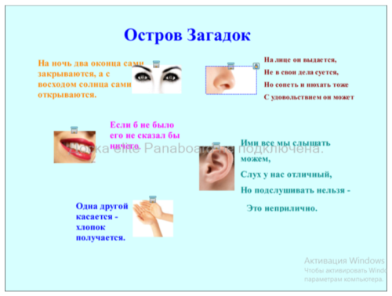  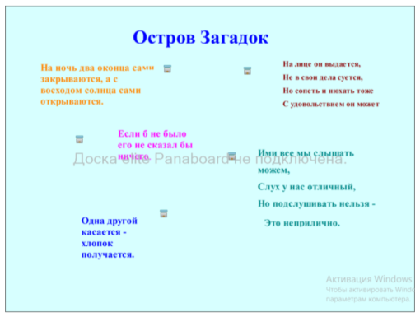 | Взрослый предлагает детям отгшадать загадки (читает им вслух).  Затем может сам открыть «шторку» - появится картинка – отгадка | Ребёнок слушает загадку и отгадывает (по желанию, назначению и др.)  Затем после показа педагогом ребенок может сам открыть «шторку» - касание рукой значка рядом с текстом загадки
Слайд 3-4 | 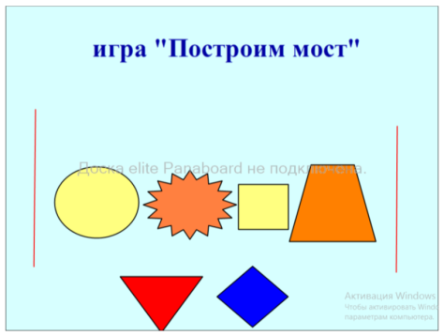  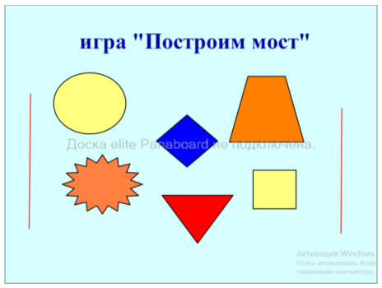 | Педагог предлагает детям постоить «мост» из геометрических фигур между двуми линиями, выбирая фигруры по заданию – инструкции: брать фигуры с углами желтого и оранжевого цвета и без углов не красного цвета»  Может помочь в слукчае необходимости (показ) | Дети строят «мост», следую правилу – инструкции.  Передвигают фигуры по доске рукой
Слайд 5 | 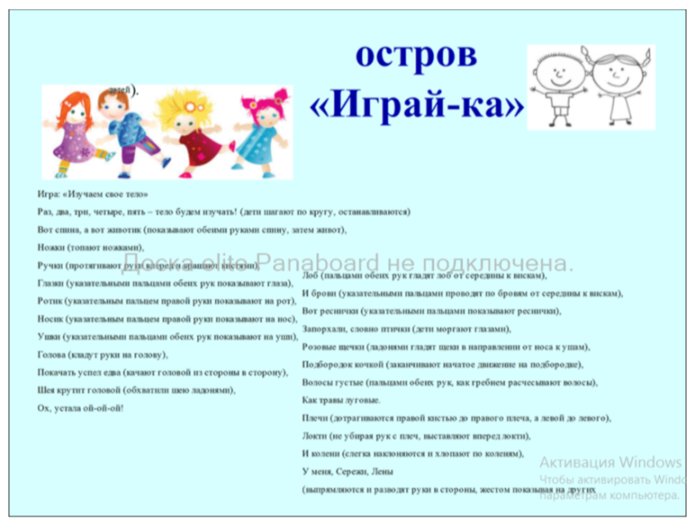 | Педагог вслух читает стишок, сопровождая показом движений | Дети повторяют движения за педагогом
Приложение

